PROBLEMA TIPO CASO
- La empresa OSMAGIR LTDA está conformada por un gerente, un administrador de recursos y 7 auxiliares. Esta empresa tiene interconectados 10 equipos en topología bus.
Desde hace 12 años está dedicada a hacer OUTSOURCING de copias de seguridad de la información a pequeñas empresas destinadas a la producción. Debido a que en el último año, la empresa ha crecido inesperadamente, se requieren un nivel de seguridad mayor y necesitan disponer de una red que supla las necesidades de almacenamiento de archivos, almacenamiento y acceso a aplicaciones e impresión. Quieren además interconectar una sucursal que tienen cerca a su sede principal que cuenta con 7 usuarios.
Usted es contratado para que proponga una nueva infraestructura de red que dé solución a las necesidades de la empresa. Para ello debe resolver los siguientes aspectos:
- Qué tipo de red es según la cobertura geográfica: ______________
- Qué Topología de red propone: _____________________________
- Requiere de servidores SI ___NO ___
- Cuántos____________ qué tipo __________y qué función cumplirían_______________________________________________
- Cuál sería el medio de transmisión Guiados ______No Guiados ______
- Cuál sería el tipo de cableado de red
- Cable UTP ____________
- Cable STP_____________
- Cable coaxial___________
- Fibra óptica_____________

- Cuáles serían los equipos de interconexión utilizados:
- Switche ____
- Router _____
- Firewalls _____
- Access Point ____

- Llenar la siguiente tabla

Componente de red | Función | Imagen
Router alámbrico |  | 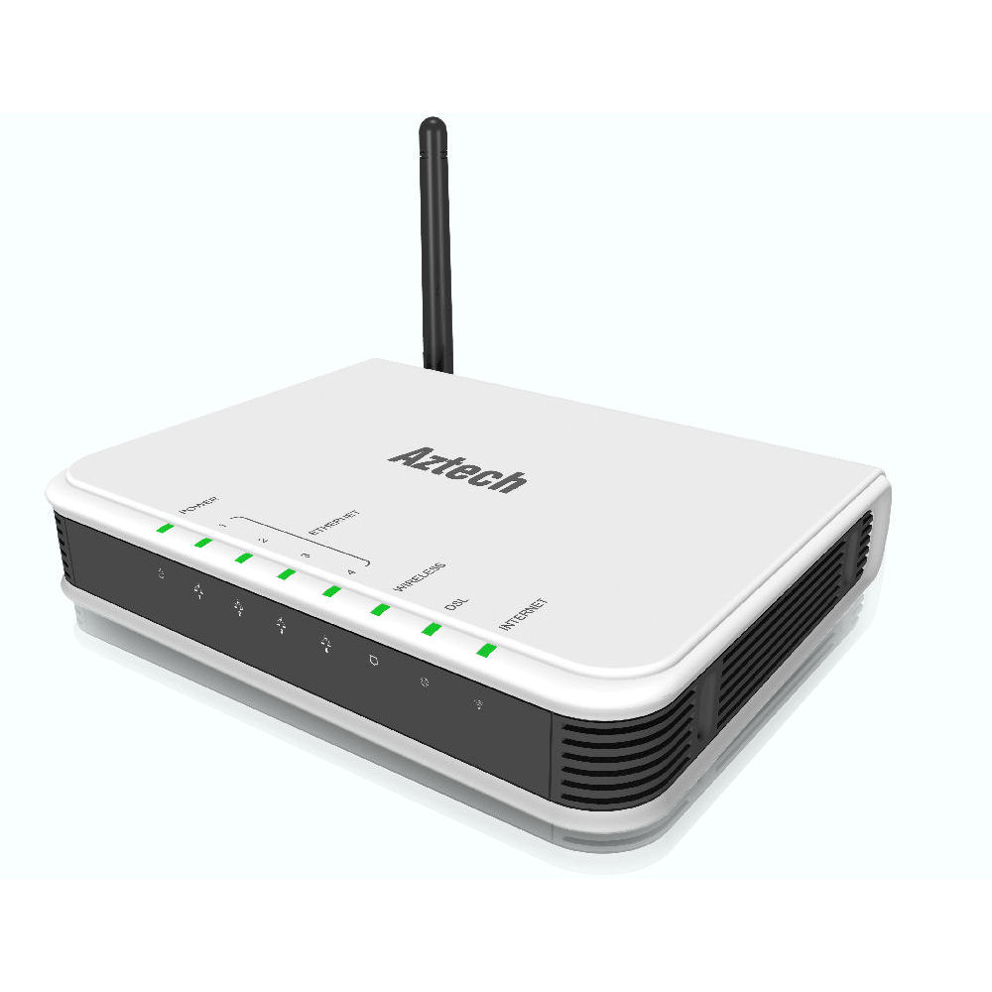
Tarjeta de red |  | 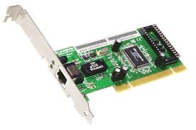
Cable UTP |  | 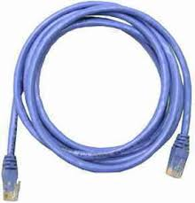
Conector Rj45 |  | 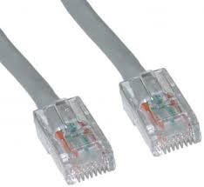
Switche |  | 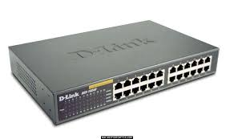

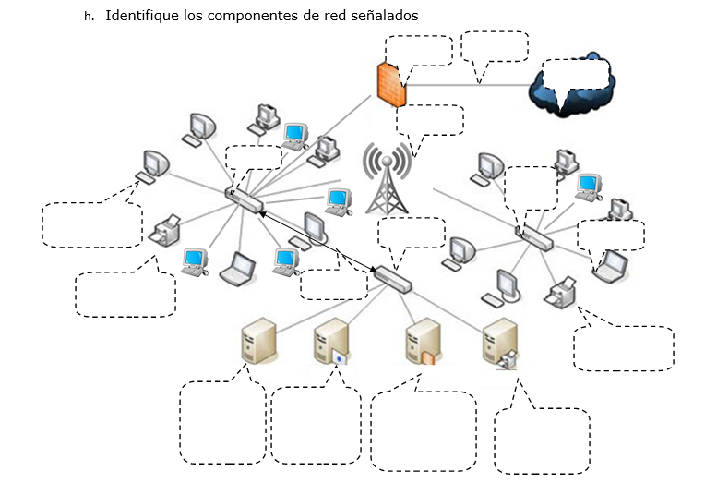

Complete:
- El tipo de cable sugerido para una red en topología Estrella_____________________
- El software que permite administrar y controlar los recursos de la red es:______________________________________
- El número que identifica a las tarjetas de red se denomina:____________________
- El conector empleado para un cable STP____________________________________
- Nombre que recibe el equipo que permite proveer servicios a los clientes de la red _______________________
- Dispositivo que permite la conectividad entre los equipos conectados en topología estrella ______________________
- Las redes en las que cada computador actúa como cliente y servidor al tiempo, se conocen como________________________
- Qué es un hosting____________________________________________________
- Los servidores de pueden ser__________________ y _______________________
- Las topologías que han sido empleadas para la conexión de los equipos en red son:_______________, _____________________, _________________________

OBSERVE DETENIDAMENTE LAS IMÀGENES Y DE ACUERDO A ELLA, RESPONDA LAS PREGUNTAS QUE SE HACEN
Topología_____________________
Tipo de red según ________________
Método de conexión: ___________
Tipo de Cable: _________________
Tipo de red según su cobertura: __________
Número de dispositivos: ____________
Cantidad de dispositivos:__________
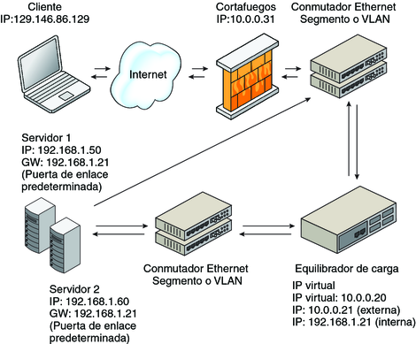

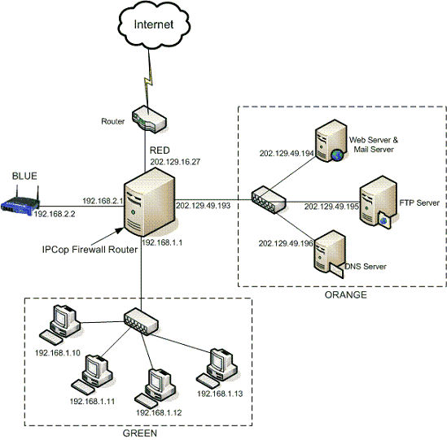
Topología_____________________
Tipo de Cable: _________________
Tipo de servidor:_______________
Número de usuarios: ____________
Tipo de Conexión:________
Tipo de Relación funcional:________

Topología_____________________
Tipo de Cable: _________________
Tipo de red según su configuración: ___________
Número de usuarios: ____________
ISP:________
Tipo de empresa G__M__ P__

Modelo de seguridad la red: ________
